**ИНФОРМАЦИЯ**

**Отделения профилактики безнадзорности детей и подростков**

**за 12 месяцев 2024 г.**

Специалистами отделения проводится работа по изучению изменений документов, нормативной базы. Ведется работа по оформлению документов для работы с клиентами. С родителями и несовершеннолетними проводится профилактическая работа в соответствии с ФЗ № 120 «Об основах системы профилактики безнадзорности и правонарушений несовершеннолетних». В соответствии ФЗ № 442 оказывается содействие в подготовке пакета документов, заключение договоров с родителями по предоставлению социальных услуг специалистами отделения.

Ведется работа по Порядку межведомственного взаимодействия органов и учреждений системы профилактики безнадзорности и правонарушений несовершеннолетних Новосибирской области по раннему выявлению и предотвращению детского и семейного неблагополучия, организации работы с несовершеннолетними и семьями по профилактики социального сиротства (далее Порядок). Порядок был разработан в целях повышения эффективности взаимодействия органов и учреждений системы профилактики безнадзорности и правонарушений несовершеннолетних Новосибирской области в сфере профилактики социального сиротства, создания условий для обеспечения своевременного выявления и предотвращения детского и семейного неблагополучия.

В настоящее время в наличии ведется 36 карты комплексного сопровождения семьи, где фиксируется вся собранная информация о семье/детях, планируется и организовывается работа в соответствии с планом. Среди них 20 семей со средним уровнем, на высоком уровне 16 семей (уровень риска семейного неблагополучия определяется специалистом аппарата КДНиЗП (Единое окно) в соответствии с показателями таблицы).

**В течение отчетного периода следующие показатели.**

|  |  |  |  |  |  |
| --- | --- | --- | --- | --- | --- |
| № п./п. | Целевые показатели | | | | |
| 1 | Состоит семей, испытывающих трудности в социальной адаптации (на 31.12.2024 г.) | семей | 36 | | |
| взросл | 38 | | |
| детей | 83 | | |
|  |  | ИППСУ | 144 | | |
| 1.1 | Семьи в социально - опасном положении (на 31.12.2024 г.) |  | ФЗ - 442 | ФЗ - 120 | Всего |
| семей | 13 | 3 | 16 |
| взросл | 15 | 3 | 18 |
| детей | 40 | 5 | 45 |
| 2 | Поставлено на учет в отделение всего (с 01.01.2024 г. по 31.12.2024 г.) | семей | 45 | | |
| взросл | 46 | | |
| детей | 101 | | |
| 3 | Семьи, снятые с учета в отделении (с 01.01.2024 г. по 31.12.2024 г.) | семей | 11 | | |
| взросл | 11 | | |
| детей | 21 | | |
| 3.1 | В связи с определением детей в опекаемую семью (в отношении матери идут судебные процессы в ограничении родительских прав (с 01.01.2024 г. по 31.12.2024 г.) | семей | 3 | | |
| взросл | 3 | | |
| детей | 4 | | |

За отчетный период разработано 144 ИППСУ для полустационарного социального обслуживания, заключено 144 договора с родителями.

**Специалистами отделения оказано услуг семьям с детьми:**

|  |  |  |  |  |  |  |  |  |
| --- | --- | --- | --- | --- | --- | --- | --- | --- |
| Виды услуг | 12 месяцев 2023 г. | | | | 12 месяцев 2024 г. | | | |
| взрослых | дети | семей | услуг | взрослых | дети | семей | услуг |
| Социально-педагогические услуги | 47 | 30 |  | 930 | 52 | 56 |  | 1657 |
| Социально-медицинские услуги | 40 | 13 |  | 242 | 40 | 4 |  | 154 |
| Социально – трудовые | 17 | 0 |  | 22 | 19 | 0 |  | 29 |
| Социально-правовые услуги | 44 | 65 |  | 447 | 51 | 100 |  | 934 |
| Социально-психологические услуги | 0 | 0 |  | 0 | 0 | 0 |  | 0 |
| Социально-бытовые услуги | 47 | 66 |  | 1038 | 53 | 101 |  | 1347 |
| Социальное сопровождение | 22 | 35 |  | 289 | 25 | 33 |  | 240 |
| **Всего** | **47** | **66** | **44** | **2968** | **240** | **294** | **44** | **4361** |
| Мероприятия ранней профилактики (согласно 120 – ФЗ) | **137** | **240** | **114** | **1795** | **195** | **269** | **180** | **1421** |
| **Итого** | **184** | **306** | **156** | **4763** | **435** | **563** | **224** | **5782** |
|  |  |  |  |  |  |  |  |  |

В случае сложных жизненных ситуациях родителям предлагается направить детей в социально - реабилитационные центры для прохождения комплексной реабилитации. Специалистами отделения оказывается содействие в подготовке пакета документов на каждого ребенка.

**Направление в социально-реабилитационные центры**

|  |  |  |  |  |  |  |  |  |  |
| --- | --- | --- | --- | --- | --- | --- | --- | --- | --- |
| Наименование  Учреждения | СРЦ «Морой залив» | СРЦН «Виктория» | СРЦ «Рассвет» | Мошковский СРЦ | СРЦ «Семья» | СРЦ «Снегири» | СРЦ «Радуга» | Цспн семье и детям Детство | Всего  детей |
| Направлено на реабилитацию | 1 взр. 1 реб.  (мать и дитя) | 1 | 4 | 0 | 0 | 15 | 0 взр. 0 реб.  (мать и дитя) | **6** | **27** |
|  | | | | | | | | | |

В отделении ведется работа с несовершеннолетними, совершившими противоправные действия, по предотвращению повторных преступлений и правонарушений. С несовершеннолетними и их родителями составляются профилактические беседы, предоставляются консультации по профилактике совершения правонарушений и преступлений. Родителям несовершеннолетних предоставляются консультации и рекомендации в вопросах воспитания детей. Проводятся социальные патронажи.

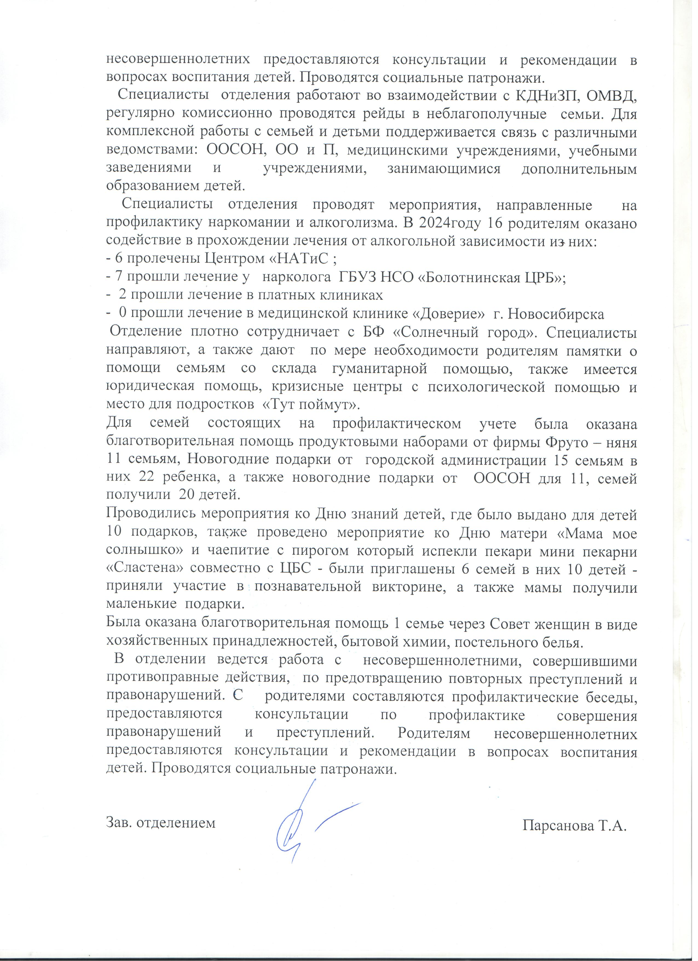 Специалисты отделения работают во взаимодействии с КДНиЗП, ОМВД, регулярно комиссионно проводятся рейды в неблагополучные семьи. Для комплексной работы с семьей и детьми поддерживается связь с различными ведомствами: ООСОН, ОО и П, медицинскими учреждениями, учебными заведениями и учреждениями, занимающимися дополнительным образованием детей.

Специалисты отделения проводят мероприятия, направленные на профилактику наркомании и алкоголизма. В 2024году 16 родителям оказано содействие в прохождении лечения от алкогольной зависимости из них:

- 6 пролечены Центром «НАТиС ;

- 7 прошли лечение у нарколога ГБУЗ НСО «Болотнинская ЦРБ»;

- 2 прошли лечение в платных клиниках

- 0 прошли лечение в медицинской клинике «Доверие» г. Новосибирска

Отделение плотно сотрудничает с БФ «Солнечный город». Специалисты направляют, а также дают по мере необходимости родителям памятки о помощи семьям со склада гуманитарной помощью, также имеется юридическая помощь, кризисные центры с психологической помощью и место для подростков «Тут поймут».

Для семей состоящих на профилактическом учете была оказана благотворительная помощь продуктовыми наборами от фирмы Фруто – няня 11 семьям, Новогодние подарки от городской администрации 15 семьям в них 22 ребенка, а также новогодние подарки от ООСОН для 11, семей получили 20 детей.

Проводились мероприятия ко Дню знаний детей, где было выдано для детей 10 подарков, также проведено мероприятие ко Дню матери «Мама мое солнышко» и чаепитие с пирогом который испекли пекари мини пекарни «Сластена» совместно с ЦБС - были приглашены 6 семей в них 10 детей - приняли участие в познавательной викторине, а также мамы получили маленькие подарки.

Была оказана благотворительная помощь 1 семье через Совет женщин в виде хозяйственных принадлежностей, бытовой химии, постельного белья.

В отделении ведется работа с несовершеннолетними, совершившими противоправные действия, по предотвращению повторных преступлений и правонарушений. С родителями составляются профилактические беседы, предоставляются консультации по профилактике совершения правонарушений и преступлений. Родителям несовершеннолетних предоставляются консультации и рекомендации в вопросах воспитания детей. Проводятся социальные патронажи.

Зав. отделением Парсанова Т.А.